

**FACULTAD DE INGENIERÍA**

**Carrera Profesional de Ingeniería de Sistemas e Informática**

**Asignatura**

DESARROLLO WEB INTEGRADO

**Título del Proyecto**

IMPLEMENTACIÓN DE UNA APLICACIÓN WEB PARA LA AUTOMATIZACIÓN DE PROCESOS DE LA EMPRESA AGROPECUARIA “CAMPO VERDE” PARA EL AÑO 2024

**Estudiantes**

|  |  |
| --- | --- |
| MARTÍNEZ MACOTELA, LUIS ALEXANDER  MARTICORENA AQUIJE, LUIS MARCELO  SOTO GUZMÁN, SEBASTIÁN JOSÉ | U21306834  U21305357  U21307035 |

Enlace del Repositorio de GIT HUB: <https://github.com/SebastianJoseSotoGuzman/CampoVerdeApp.git>

**ICA - PERÚ**

**2024**

INDICE

1. INTRODUCCION
   1. Propósito del documento
   2. Propósito del Software
   3. Audiencia
2. Arquitectura del sistema
   1. Visión General de la arquitectura
   2. Diagrama de arquitectura
   3. Componentes principales
3. Requerimientos del sistema
   1. Requerimientos funcionales
   2. Requerimientos no funcionales
4. Diseño detallado
   1. Diagramas de diseño
   2. Decisiones de diseño
   3. Diagrama de flujo: Inicio de sesión
   4. Diagrama de Proceso de Ventas
   5. Diagrama de Bloques
5. Modelado de la base de datos y entidad Relación
   1. Diagrama de Modelo de Datos Físico
   2. Diagrama de Modelo de Datos Lógico
   3. Descripción de Entidades y Relaciones
6. Módulos o Componentes

6.1. Lista de Modulo o Componentes

6.2. Descripción de cada Módulo o Componente

1. Guía de uso y operación

7.1. Funciones Principales

1. Consideraciones de Seguridad

8.1. Consideraciones de Seguridad

8.2. Vulnerabilidad Conocidas

1. Mantenimiento en la Documentación

9.1. Plan de Mantenimiento

1. **INTRODUCCION**
   1. **Propósito del documento**

El objetivo principal de este documento es proporcionar una descripción integral del proyecto “IMPLEMENTACIÓN DE UNA APLICACIÓN WEB PARA LA AUTOMATIZACIÓN DE PROCESOS DE LA EMPRESA AGROPECUARIA 'CAMPO VERDE' PARA EL AÑO 2024”. Este documento abarcará una amplia gama de aspectos técnicos y de gestión necesarios para la exitosa ejecución del proyecto, desde la planificación inicial hasta la implementación final. Se detallarán las metodologías y herramientas a utilizar, así como los recursos humanos y tecnológicos implicados.

* 1. **Propósito del Software**

La aplicación web tiene como objetivo principal mejorar la eficiencia en la gestión del inventario de productos agrícolas y ganaderos de "Campo Verde". Permite el seguimiento en tiempo real del stock, facilita el registro de los procesos de entrada y salida de productos, y optimiza la planificación de actividades agrícolas. Además, mejora la interacción con clientes y proveedores, automatizando procesos clave para reducir errores y aumentar la productividad, contribuyendo así al compromiso de la empresa con la calidad, sostenibilidad e innovación.

* 1. **Audiencia**

El presente documento está dirigido a desarrolladores, evaluadores, compañeros de carrera y cualquier otra persona involucrada en el proyecto, proporcionando una guía integral y detallada para la implementación de la aplicación web.

1. **Arquitectura del sistema**
   1. **Visión General de la arquitectura**

**Frontend (Capa de Presentación)**:

* **HTML**: Define la estructura básica de las páginas web.
* **CSS**: Estiliza y define el diseño visual de las páginas.
* **JavaScript**: Permite la interactividad en el navegador del usuario.
* **Frameworks y Bibliotecas como React, Angular, Vue**: Facilitan el desarrollo de interfaces de usuario dinámicas y responsive.

**Backend (Capa de Lógica de Negocio)**:

* **Lenguajes de Programación como Java, Python, PHP**: Proporcionan la lógica detrás de las funcionalidades de la aplicación.
* **Frameworks y Plataformas como Node.js, Django, Laravel**: Ayudan a construir y manejar la lógica del servidor.
* **Servidores de Aplicaciones como Apache Tomcat, Nginx**: Sirven para ejecutar y gestionar las aplicaciones web en el servidor.

**Base de Datos (Capa de Datos)**:

* **Sistemas de Gestión de Bases de Datos Relacionales (RDBMS) como MySQL, PostgreSQL**: Almacenan y gestionan datos estructurados.
* **Sistemas de Gestión de Bases de Datos NoSQL como MongoDB, Redis**: Alternativas para manejar datos no estructurados o semi-estructurados.
* **ORMs (Object-Relational Mapping) como Hibernate, Sequelize**: Facilitan la interacción con la base de datos desde el código de la aplicación.

**2.2. Diagrama de arquitectura**

**Componentes principales**

**La arquitectura del proyecto incluye**

**HTML5**

Para el proyecto de implementación de la aplicación web para la automatización de procesos en la empresa agropecuaria "Campo Verde", HTML5 se utilizará principalmente para estructurar y organizar el contenido visual y funcional de las páginas web. HTML5 ofrece mejoras significativas respecto a versiones anteriores, permitiendo la creación de interfaces más interactivas y dinámicas mediante el uso de nuevas etiquetas semánticas y soporte mejorado para multimedia. Esto facilitará la presentación clara y eficiente de información sobre productos agrícolas, servicios, y procesos internos de la empresa, asegurando una experiencia de usuario intuitiva y accesible.

**JAVASCRIPT**

Este lenguaje de programación se utilizará en el Frontend para agregar interactividad y dinamismo a las páginas web. Con JavaScript, se implementarán funciones que permitirán la validación de formularios, la gestión de eventos como clics y desplazamientos, y la manipulación del contenido de la página en tiempo real sin necesidad de recargarla.

**MYSQL SERVER**

MySQL Server será utilizado como el sistema de gestión de bases de datos relacionales (RDBMS) en el proyecto para la empresa agropecuaria "Campo Verde". Este servidor permitirá almacenar, organizar y gestionar eficientemente grandes volúmenes de datos relacionados con productos agrícolas, inventarios, clientes, proveedores y más. MySQL es conocido por su robustez, rendimiento y capacidad de escalabilidad, lo cual es crucial para soportar las operaciones críticas de la empresa en un entorno de aplicación web.

**APACHE NETBEANS**

Entendido. Apache NetBeans es un entorno de desarrollo integrado (IDE) ampliamente utilizado para el desarrollo de aplicaciones web y de escritorio. Proporciona herramientas robustas y amigables que permiten a los desarrolladores escribir, depurar y desplegar código eficientemente en diversos lenguajes de programación como Java, PHP, HTML, JavaScript, entre otros.

**XAMPP**

XAMPP es un paquete de software diseñado para facilitar la configuración de entornos de desarrollo local para aplicaciones web. Incluye componentes clave como Apache, MySQL, PHP y Perl, proporcionando todo lo necesario para ejecutar aplicaciones web dinámicas en un entorno de prueba en computadoras locales. Además, integra phpMyAdmin para la gestión de bases de datos MySQL a través de una interfaz web.

**CSS (CASCADING STYLE SHEETS)**

es un lenguaje utilizado para definir el estilo y la presentación visual de páginas web escritas en HTML o XHTML. CSS permite separar el contenido estructural de una página web de su diseño y presentación, lo que facilita la creación de sitios web con un aspecto visual coherente y profesional.

1. **Requerimientos del sistema**
   1. **Requerimientos funcionales**

|  |  |  |  |
| --- | --- | --- | --- |
|  | | REQUERIMIENTOS FUNCIONALES | |
| Nro. | **Requerimiento** | | **Descripción** |
| 1 | **Registro de y control de acceso de usuarios** | | Permite a los usuarios crear cuentas y acceder de forma segura a las funciones del sistema, garantizando la protección de datos y facilitando la gestión de permisos y roles. |
| 2 | **Registro de Productos** | | Facilitar el ingreso y la actualización de productos en el sistema, con detalles como nombre, descripción, categoría y proveedor. |
| 3 | **Registro de Proveedores** | | Permite registrar información relevante de los proveedores, como nombre, contacto y detalles de la empresa. |
| 4 | **Registro de Empleados** | | Facilita la inclusión de nuevos empleados en el sistema, con información como nombre, cargo y datos de contacto. |
| 5 | **Listado de Registros** | | Muestra una lista completa y organizada de todos los registros almacenados en el sistema, facilitando la búsqueda y gestión de datos. |
| 6 | **Registro de entradas de productos al almacén** | | Registra la información de productos que salen del almacén, especificando cantidad, fecha de salida y destino. |
| 7 | **Registro de salidas de productos al almacén** | | Registra la información de productos que salen del almacén, especificando cantidad, fecha de salida y destino. |
| 8 | **Reportes** | | Genera informes y estadísticas basadas en los datos almacenados, proporcionando análisis útiles para la toma de decisiones y la gestión eficiente de inventarios y recursos. |

**Fuente: Elaboración propia**

* 1. **Requerimientos no funcionales**

|  |  |  |
| --- | --- | --- |
| REQUERIMIENTOS NO FUNCIONALES | | |
| Nro. | Requerimiento | Descripción |
| 1 | **Rendimiento** | La aplicación debe ser capaz de manejar cargas de trabajo esperadas sin degradación significativa en el tiempo de respuesta. |
| 2 | **Escalabilidad** | Debe poder aumentar su capacidad para manejar más usuarios o datos sin cambiar significativamente su estructura básica. |
| 3 | **Seguridad** | Debe proteger los datos y la funcionalidad de acceso no autorizado, utilizando prácticas de seguridad robustas como cifrado y gestión de accesos. |
| 4 | **Usabilidad** | Debe ser fácil de aprender y de usar para los usuarios finales, optimizando la experiencia del usuario y minimizando la curva de aprendizaje. |

**Fuente: elaboración propia**

1. **Diseño detallado**
   1. **Diagramas de diseño**

**Inicio de sesión**

**Fuente: Elaboración propia**

**Sistema de Inventario**

**Fuente: Elaboración propia**

**Registro de Usuario**

**Fuente: Elaboración Propia**

**Área de Productos Disponibles para el carrito de compra**

**Fuente: Elaboración Propia**

* 1. **Decisiones de diseño**

**Seguridad Integrada:** Desde el inicio del diseño, se ha integrado un enfoque robusto de seguridad, implementando medidas de protección de datos y control de acceso para garantizar la confidencialidad e integridad de la información de inventarios, proveedores y empleados.

**Interfaz de Usuario Intuitiva:** Se ha desarrollado una interfaz de usuario intuitiva que facilita la navegación y el acceso a las funciones esenciales de gestión de productos, proveedores y empleados, mejorando así la usabilidad y la productividad del personal.

**Flexibilidad y Adaptabilidad:** El sistema está diseñado para ser altamente adaptable a las necesidades específicas de la empresa agropecuaria "Campo Verde", permitiendo personalizaciones según los procesos y requisitos únicos del negocio, lo cual facilita la integración y la optimización de operaciones.

**Desempeño Optimizado:** Se ha optimizado el desempeño del sistema para asegurar una respuesta rápida y eficiente en la gestión de registros de entradas y salidas de productos, garantizando tiempos de procesamiento mínimos y una experiencia fluida para los usuarios finales.

* 1. **Diagrama de flujo: Inicio de sesión**

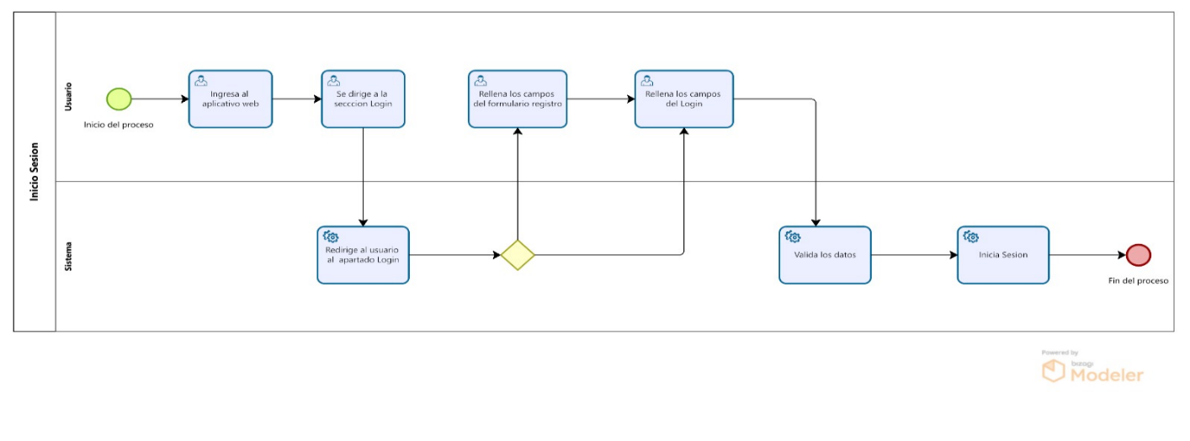

**Fuente: Elaboración Propia**

* 1. **Diagrama de Proceso de Ventas**

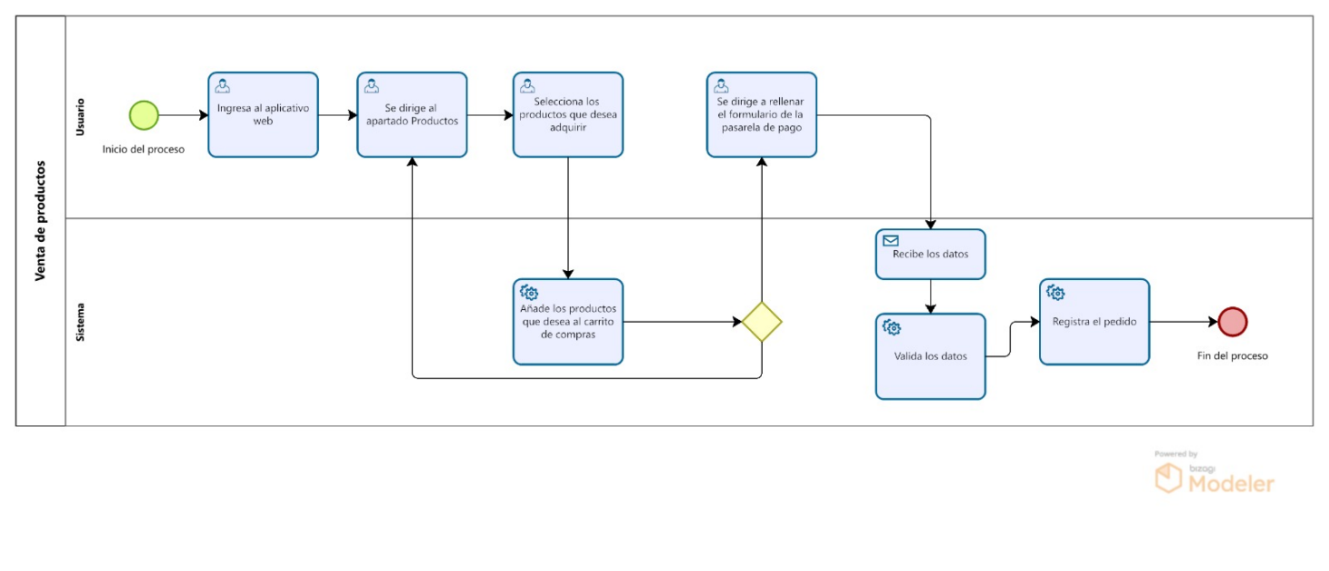

**Fuente: Elaboración Propia**

**4.5 Diagrama de Bloques**

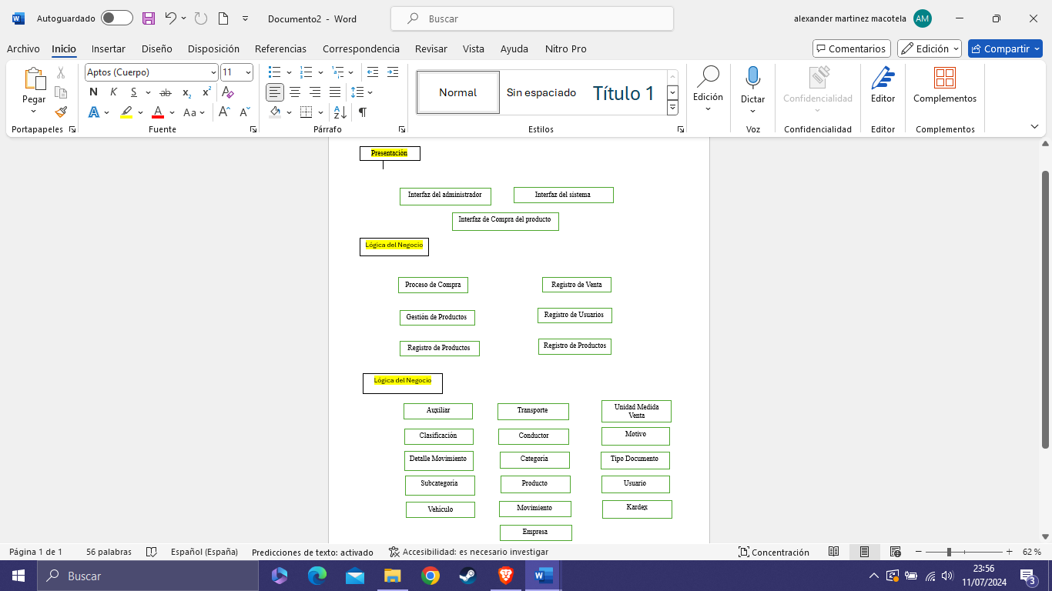

**Fuente: Elaboración Propia**

1. **Modelado de la base de datos**
   1. 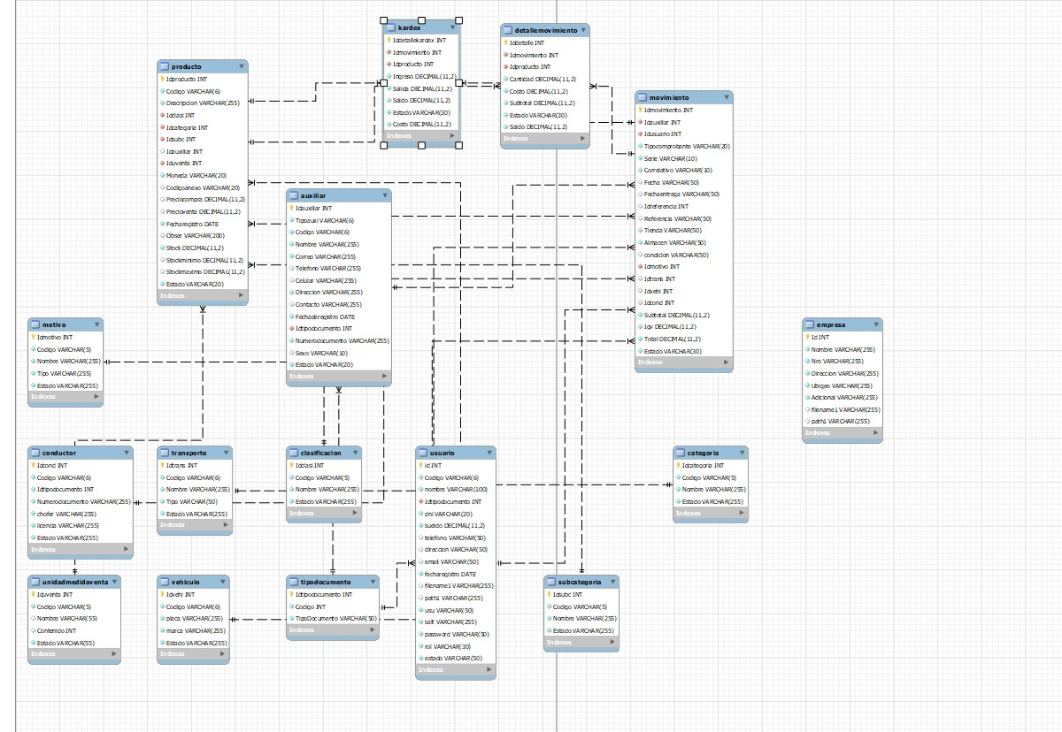**Diagrama de Modelo de Datos Físico**

**Fuente: Elaboración propia**

* 1. 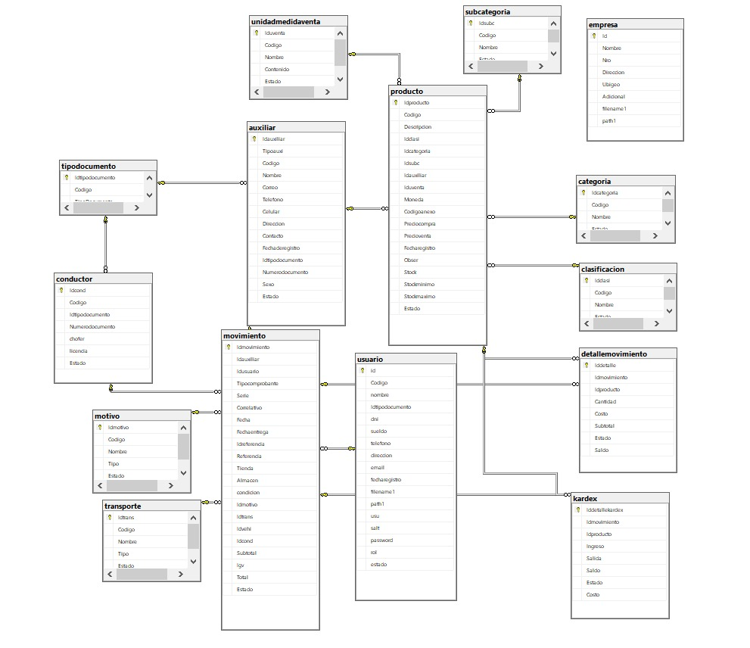**Diagrama de Modelo de Datos Lógico**

**Fuente: Elaboración Propia**

* 1. **Descripción de Entidades y Relaciones**

**Entidad: Auxiliar**

|  |  |  |
| --- | --- | --- |
| **CAMPO** | **TIPO DE DATO** | **DESCRIPCION** |
| Idauxiliar | INT (11) | Identificador único del auxiliar |
| Tipoauxi | VARCHAR (6) | Tipo de auxiliar |
| Código | VARCHAR (6) | Código del auxiliar |
| Nombre | VARCHAR (255) | Nombre del auxiliar |
| Correo | VARCHAR (255) | Correo electrónico del auxiliar |
| Telefono | VARCHAR (255) | Teléfono del auxiliar (opcional) |
| Celular | VARCHAR (255) | Celular del auxiliar (opcional) |
| Direccion | VARCHAR (255) | Dirección del auxiliar |
| Contacto | VARCHAR (255) | Persona de contacto (opcional) |
| Fechaderegistro | DATE | Fecha de registro |
| Idtipodocumento | INT (11) | Identificador del tipo de documento |
| Numerodocumento | VARCHAR (255) | Número de documento |
| Sexo | VARCHAR (10) | Sexo del auxiliar (opcional) |
| Estado | VARCHAR (20) | Estado del auxiliar |

**Fuente:** **Elaboración propia**

**RELACIONES:**

* Relación con la tabla "Tipo": Cada auxiliar está asociado a un tipo de documento.

**CONSTRAINTS:**

**Clave primaria:**

* Idauxiliar: Identificador único de la tabla auxiliar que se autoincrementa al agregar auxiliares.

**Claves foráneas:**

* Idtipodocumento: Identificador del tipo de documento, que se refiere a la tabla Tipo.

|  |  |  |
| --- | --- | --- |
| **CAMPO** | **TIPO DE DATO** | **DESCRIPCION** |
| Idcategoria | INT (11) | Identificador único de la categoría |
| Codigo | VARCHAR (5) | Código de la categoría |
| Nombre | VARCHAR (255) | Nombre de la categoría |
| Estado | VARCHAR (255) | Estado de la categoría |

**Entidad: Categoría**

**Fuente: Elaboración Propia**

**RELACIONES:**

* Relación con la tabla "Tipo": Varias categorías pueden pertenecer a un tipo.

**CONSTRAINTS:**

**Clave primaria:**

* Idcategoria: Identificador único de la tabla categoría que se autoincrementa al agregar categorías.

**Claves foráneas:**

* IdTipo: Identificador del tipo, que se refiere a la tabla Tipo.

**Entidad: Clasificación**

|  |  |  |
| --- | --- | --- |
| **CAMPO** | **TIPO DE DATO** | **DESCRIPCION** |
| Idclasi | INT (11) | Identificador único de la clasificación |
| Codigo | VARCHAR (5) | Código de la clasificación |
| Nombre | VARCHAR (255) | Nombre de la clasificación |
| Estado | VARCHAR (255) | Estado de la clasificación |

**Fuente: Elaboración Propia**

**RELACIONES:**

* Relación con la tabla "Categoría": Varias clasificaciones pueden pertenecer a una categoría.

**CONSTRAINTS:**

**Clave primaria:**

* Idclasi: Identificador único de la tabla clasificación que se autoincrementa al agregar clasificaciones.

**Entidad: Conductor**

|  |  |  |
| --- | --- | --- |
| **CAMPO** | **TIPO DE DATO** | **DESCRIPCION** |
| Idcond | INT (11) | Identificador único del conductor |
| Codigo | VARCHAR (6) | Código del conductor |
| Idtipodocumento | INT (11) | Identificador del tipo de documento |
| Numerodocumento | VARCHAR (255) | Número de documento del conductor |
| chofer | VARCHAR (255) | Nombre del chofer |
| licencia | VARCHAR (255) | Licencia del conductor |
| Estado | VARCHAR (255) | Estado del conductor |

**Fuente: Elaboración Propia**

**RELACIONES**

* Relación con la tabla "Tipo": Cada conductor está asociado a un tipo de documento.

**CONSTRAINTS**

**Clave primaria:**

* Idcond: Identificador único de la tabla conductor que se autoincrementa al agregar conductores.

**Claves foráneas:**

* Idtipodocumento: Identificador del tipo de documento, que se refiere a la tabla Tipo.

**Entidad: detallemovimiento**

|  |  |  |
| --- | --- | --- |
| **CAMPO** | **TIPO DE DATO** | **DESCRIPCION** |
| Iddetalle | INT (11) | Identificador único del detalle de movimiento |
| Idmovimiento | INT (11) | Identificador del movimiento |
| Idproducto | INT (11) | Identificador del producto |
| Cantidad | DECIMAL (11,2) | Cantidad del producto |
| Costo | DECIMAL (11,2) | Costo del producto |
| Subtotal | DECIMAL (11,2) | Subtotal del movimiento |
| Estado | Estado | Estado |
| Saldo | DECIMAL (11,2) | Saldo del movimiento |

**Fuente: Elaboración Propia**

**RELACIONES:**

* Relación con la tabla "Movimiento": Cada detalle de movimiento está asociado a un movimiento.
* Relación con la tabla "Producto": Cada detalle de movimiento está asociado a un producto.

**CONSTRAINTS:**

**Clave primaria:**

* Iddetalle: Identificador único de la tabla detalle de movimiento que se autoincrementa al agregar detalles de movimiento.

**Claves foráneas:**

* Idmovimiento: Identificador del movimiento, que se refiere a la tabla Movimiento.
* Idproducto: Identificador del producto, que se refiere a la tabla Producto.

**Entidad: empresa**

|  |  |  |
| --- | --- | --- |
| **CAMPO** | **TIPO DE DATO** | **DESCRIPCION** |
| Id | INT (11) | Identificador único de la empresa |
| Nombre | VARCHAR (255) | Nombre de la empresa |
| Nro | VARCHAR (255) | Número de la empresa |
| Direccion | VARCHAR (255) | Dirección de la empresa |
| Ubigeo | VARCHAR (255) | Ubicación geográfica (Ubigeo) |
| Adicional | VARCHAR (255) | Información adicional de la empresa |
| filename1 | VARCHAR (255) | Nombre del archivo (opcional) |
| path1 | VARCHAR (255) | Ruta del archivo (opcional) |

**Fuente: Elaboración Propia**

**RELACIONES:**

* No especificadas para esta entidad.

**CONSTRINTS:**

**Clave primaria:**

* Id: Identificador único de la tabla empresa que se autoincrementa al agregar empresas.

**Entidad: Kardex**

|  |  |  |
| --- | --- | --- |
| **CAMPO** | **TIPO DE DATO** | **DESCRIPCION** |
| Iddetallekardex | INT (11) | Identificador único del detalle de kardex |
| Idmovimiento | INT (11) | Identificador del movimiento |
| Idproducto | INT (11) | Identificador del producto |
| Ingreso | DECIMAL (11,2) | Cantidad de ingreso del producto |
| Salida | DECIMAL (11,2) | Cantidad de salida del producto |
| Saldo | DECIMAL (11,2) | Saldo del producto |
| Estado | VARCHAR (30) | Estado del kardex |
| Costo | DECIMAL (11,2) | Costo del producto |

**Fuente: Elaboración Propia**

**RELACIONES:**

* Relación con la tabla "Movimiento": Cada detalle de kardex está asociado a un movimiento.
* Relación con la tabla "Producto": Cada detalle de kardex está asociado a un producto.

**CONSTRAINTS:**

**Clave primaria:**

* Iddetallekardex: Identificador único de la tabla detalle de kardex que se autoincrementa al agregar detalles de kardex.

**Claves foráneas:**

* Idmovimiento: Identificador del movimiento, que se refiere a la tabla Movimiento.
* Idproducto: Identificador del producto, que se refiere a la tabla Producto.

**Entidad: motivo**

|  |  |  |
| --- | --- | --- |
| **CAMPO** | **TIPO DE DATO** | **DESCRIPCION** |
| Idmotivo | INT (11) | Identificador único del motivo |
| Codigo | VARCHAR (5) | Código del motivo |
| Nombre | VARCHAR (255) | Nombre del motivo |
| Tipo | VARCHAR (255) | Tipo de motivo |
| Estado | VARCHAR (255) | Estado del motivo |

**Fuente: Elaboración Propia**

**RELACIONES:**

* Esta entidad de "Motivo" no tiene una relación directa con otras

**CNSTRAINTS:**

**Clave primaria:**

* Idmotivo: Identificador único de la tabla motivo que se autoincrementa al agregar motivos.

**Entidad: movimiento**

|  |  |  |
| --- | --- | --- |
| **CAMPO** | **TIPO DE DATO** | **DESCRIPCION** |
| Idmovimiento | INT (10) | Identificador único del movimiento |
| Idauxiliar | INT (10) | Identificador del auxiliar |
| Idusuario | INT (10) | Identificador del usuario |
| Tipocomprobante | VARCHAR (20) | Tipo de comprobante |
| Serie | VARCHAR (10) | Serie del comprobante |
| Correlativo | VARCHAR (10) | Correlativo del comprobante |
| Fecha | VARCHAR (50) | Fecha del movimiento (opcional) |
| Fechaentrega | VARCHAR (50) | Fecha de entrega (opcional) |
| Idreferencia | INT (11) | Identificador de referencia (opcional) |
| Referencia | VARCHAR (50) | Referencia (opcional) |
| Tienda | VARCHAR (50) | Tienda |
| Tienda | VARCHAR (50) | Almacen |
| Condicion | VARCHAR (50) | Condicion (opcional) |
| Idmotivo | INT (11) | Identificador del motivo |
| Idtrans | INT (10) | Identificador del transporte (opcional) |
| Idvehi | INT (10) | Identificador del vehículo (opcional) |
| Idcond | INT (10) | Identificador del conductor (opcional) |
| Subtotal | DECIMAL (11,2) | Subtotal del movimiento |
| Igv | DECIMAL (11,2) | Impuesto General a las Ventas (IGV) |
| Total | DECIMAL (11,2) | Total, del movimiento |
| Estado | VARCHAR (30) | Estado del movimiento |

**Fuente: Elaboración Propia**

**RELACIONES:**

* Esta entidad de "Movimiento" está relacionada con las siguientes entidades:
  + - "Auxiliar": A través de Idauxiliar.
    - "Usuario": A través de Idusuario.
    - "Motivo": A través de Idmotivo.

**CONSTRAINTS:**

**Clave primaria:**

* Idmovimiento: Identificador único de la tabla movimiento que se autoincrementa al agregar movimientos.

**Claves foráneas:**

* Idauxiliar: Clave foránea que referencia el identificador único de la tabla "Auxiliar".
* Idusuario: Clave foránea que referencia el identificador único de la tabla "Usuario".
* Idmotivo: Clave foránea que referencia el identificador único de la tabla "Motivo".
* Otras claves foráneas dependerán de las entidades relacionadas, como "Referencia", "Transporte", "Vehículo", y "Conductor".

**Entidad: Producto**

|  |  |  |
| --- | --- | --- |
| **CAMPO** | **TIPO DE DATO** | **DESCRIPCION** |
| Idproducto | INT (11) | Identificador único del producto |
| Codigo | VARCHAR (6) | Código del producto |
| Descripcion | VARCHAR (255) | Descripción del producto |
| Idclasi | INT (11) | Identificador de la clasificación |
| Idcategoria | Idcategoria | Identificador de la categoría |
| Idsubc | INT (11) | Identificador de la subcategoría |
| Idauxiliar | INT (11) | Identificador del auxiliar (opcional) |
| Iduventa | INT (11) | Identificador de la unidad de venta |
| Moneda | VARCHAR (20) | Moneda del producto |
| Codigoanexo | VARCHAR (20) | Código anexo (opcional) |
| Preciocompra | DECIMAL (11,2) | Precio de compra (opcional) |
| Precioventa | DECIMAL (11,2) | Precio de venta (opcional) |
| Fecharegistro | DATE | Fecha de registro del producto |
| Obser | VARCHAR (200) | Observaciones (opcional) |
| Stock | DECIMAL (11,2) | Stock del producto |
| Stockminimo | DECIMAL (11,2) | Stock mínimo (opcional) |
| Stockmaximo | DECIMAL (11,2) | Stock máximo (opcional) |
| Estado | VARCHAR (20) | Estado del producto |

**RELACIONES:**

Esta entidad de "Producto" está relacionada con las siguientes entidades:

* "Clasificación": A través de Idclasi.
* "Categoría": A través de Idcategoria.

**CONSTRAINTS:**

**Clave primaria:**

* Idproducto: Identificador único de la tabla producto que se autoincrementa al agregar productos.

**Claves foráneas:**

* Idclasi: Clave foránea que referencia el identificador único de la tabla "Clasificación".
* Idcategoria: Clave foránea que referencia el identificador único de la tabla "Categoría".
* Otras claves foráneas dependerán de las entidades relacionadas, como "Subcategoría", "Auxiliar", y "Unidad de venta".

**Entidad: subcategoría**

|  |  |  |
| --- | --- | --- |
| **CAMPO** | **TIPO DE DATO** | **DESCRIPCION** |
| Idsubc | INT (11) | Identificador único de la subcategoría |
| Codigo | VARCHAR (5) | Código de la subcategoría |
| Nombre | VARCHAR (255) | Nombre de la subcategoría |
| Estado | VARCHAR (255) | VARCHAR (255) |

**Fuente: Elaboración Propia**

**RELACIONES:**

* "Subcategoría" podría estar relacionada con la entidad "Producto" a través del campo Idsubc.

**CONSTRAINTS:**

**Clave primaria:**

* Idsubc: Identificador único de la tabla subcategoría que se autoincrementa al agregar subcategorías

**Entidad: tipodocumento**

|  |  |  |
| --- | --- | --- |
| **CAMPO** | **TIPO DE DATO** | **DESCRIPCION** |
| Idtipodocumento | INT (11) | Identificador único del tipo de documento |
| Codigo | INT (11) | Código del tipo de documento |
| TipoDocumento | VARCHAR (50) | Tipo de documento |

**Fuente: Elaboración Propia**

**RELACIONES:**

* **No posee**

**CONSTRAINTS:**

**Clave primaria:**

* Idtipodocumento: Identificador único de la tabla tipo de documento que se autoincrementa al agregar tipos de documento.

**Entidad: transporte**

|  |  |  |
| --- | --- | --- |
| **CAMPO** | **TIPO DE DATO** | **DESCRIPCION** |
| Idtrans | INT (11) | Identificador único del transporte |
| Codigo | VARCHAR (6) | Código del transporte |
| Nombre | VARCHAR (255) | Nombre del transporte |
| Tipo | VARCHAR (50) | Tipo de transporte |
| Estado | VARCHAR (255) | Estado del transporte |

**Fuente: Elaboración Propia**

**RELACIONES:**

Esta entidad de "Transporte" podría estar relacionada con otras entidades del sistema, como:

1. **Relación con Movimiento:**

El transporte puede estar asociado con movimientos de productos o mercancías.

1. **Relación con Entrega:**

En sistemas de gestión logística, el transporte puede estar relacionado con las entregas de productos a clientes.

**CONSTRAINTS:**

* **Clave primaria:**

Idtrans: Identificador único de la tabla transporte que se autoincrementa al agregar transportes.

**Entidad: unidadmedidaventa**

|  |  |  |
| --- | --- | --- |
| **CAMPO** | **TIPO DE DATO** | **DESCRIPCION** |
| Iduventa | INT (11) | Identificador único de la unidad de medida de venta |
| Codigo | VARCHAR (5) | Código de la unidad de medida de venta |
| Nombre | VARCHAR (55) | Nombre de la unidad de medida de venta (opcional) |
| Contenido | INT (11) | Contenido de la unidad de medida de venta (opcional |
| Estado | VARCHAR (55) | Estado de la unidad de medida de venta |

**Fuente: Elaboración Propia**

**RELACIONES:**

* Esta entidad de "Unidad de Medida de Venta" podría estar relacionada con otras entidades del sistema, como:

1. **Relación con Producto:**

Las unidades de medida de venta pueden estar asociadas con productos para especificar cómo se venden y se registran.

1. **Relación con Movimiento:**

En sistemas de inventario o gestión de almacenes, las unidades de medida de venta pueden estar relacionadas con movimientos de productos.

**CONSTRAINTS:**

* **Clave primaria:**

Iduventa: Identificador único de la tabla unidad de medida de venta que se autoincrementa al agregar unidades.

**Entidad: usuario**

|  |  |  |
| --- | --- | --- |
| **CAMPO** | **TIPO DE DATO** | **DESCRIPCION** |
| id | INT (11) | Identificador único del usuario |
| Codigo | VARCHAR (6) | Código del usuario |
| nombre | VARCHAR (100) | Nombre del usuario |
| Idtipodocumento | INT (11) | Identificador del tipo de documento |
| dni | VARCHAR (20) | Número de documento de identidad |
| sueldo | DECIMAL (11,2) | Sueldo del usuario |
| telefono | VARCHAR (50) | Teléfono del usuario (opcional) |
| direccion | VARCHAR (50) | Dirección del usuario (opcional) |
| email | VARCHAR (50) | Correo electrónico del usuario (opcional) |
| fecharegistro | DATE | Fecha de registro del usuario |
| filename1 | VARCHAR (255) | Nombre del archivo (opcional) |
| path1 | VARCHAR (255) | Ruta del archivo (opcional) |
| usu | VARCHAR (50) | Nombre de usuario |
| salt | VARCHAR (255) | Salt para la contraseña |
| password | VARCHAR (50) | Contraseña |
| rol | VARCHAR (30) | Rol del usuario |
| estado | VARCHAR (50) | Estado del usuario |

**Fuente: Elaboración Propia**

**RELACIONES:**

* Esta entidad de "Usuario" puede estar relacionada con otras entidades del sistema, como:

1. **Relación con TipoDocumento:**

A través de Idtipodocumento, relacionándose con el tipo de documento que posee el usuario.

**CONSTRAINTS:**

* **Clave primaria:**

id: Identificador único de la tabla usuario que se autoincrementa al agregar usuarios.

**Entidad: vehículo**

|  |  |  |
| --- | --- | --- |
| **CAMPO** | **TIPO DE DATO** | **DESCRIPCION** |
| Idvehi | INT (11) | Identificador único del vehículo |
| Codigo | VARCHAR (6) | Código del vehículo |
| placa | VARCHAR (255) | Placa del vehículo |
| Marca | VARCHAR (255) | Marca del vehículo |
| Estado | VARCHAR (255) | Estado del vehículo |

**Fuente: Elaboración Propia**

**RELACIONES:**

* Esta entidad de "Vehículo" podría estar relacionada con otras entidades del sistema, como:

1. **Relación con Movimiento:**

Los vehículos pueden estar asociados con movimientos de productos o mercancías.

1. **Relación con Transporte:**

En sistemas de gestión logística, los vehículos pueden estar relacionados con los transportes de mercancías o productos.

**CONSTRAINTS:**

* **Clave primaria:**

Idvehi: Identificador único de la tabla vehículo que se autoincrementa al agregar vehículos.

1. **Módulos o Componentes**

**6.1. Lista de Módulos o Componentes**

Módulo de Registro de Usuarios y Control de Acceso

* Registro de nuevos usuarios
* Autenticación y autorización
* Gestión de roles y permisos

Módulo de Gestión de Productos

* Registro de nuevos productos
* Actualización y eliminación de productos
* Consulta de inventario de productos

Módulo de Gestión de Proveedores

* Registro de nuevos proveedores
* Actualización y eliminación de proveedores
* Consulta de datos de proveedores

Módulo de Gestión de Empleados

* Registro de nuevos empleados
* Actualización y eliminación de empleados
* Consulta de información de empleados

Módulo de Gestión de Entradas de Productos al Almacén

* Registro de entradas de productos
* Actualización y eliminación de registros de entrada
* Consulta de entradas de productos

Módulo de Gestión de Salidas de Productos del Almacén

* Registro de salidas de productos
* Actualización y eliminación de registros de salida
* Consulta de salidas de productos

**6.2. Descripción de cada módulo o componente**

* **Módulo de Registro de Usuarios y Control de Acceso:** Gestiona la creación, autenticación y autorización de usuarios, asegurando que solo usuarios autorizados puedan acceder y realizar acciones dentro del sistema.
* **Módulo de Gestión de Productos:** Permite la administración completa del inventario de productos, incluyendo el registro, actualización y eliminación de productos, así como la consulta de información relevante sobre ellos.
* **Módulo de Gestión de Proveedores:** Facilita la gestión de proveedores, permitiendo registrar, actualizar y consultar la información de proveedores que suministran productos y servicios a la empresa.
* **Módulo de Gestión de Empleados:** Administra la información de los empleados, incluyendo su registro, actualización y eliminación, y permite consultar detalles relevantes sobre el personal.
* **Módulo de Gestión de Entradas de Productos al Almacén:** Registra y controla la entrada de productos al almacén, permitiendo un seguimiento detallado de los productos ingresados y su origen.
* **Módulo de Gestión de Salidas de Productos del Almacén:** Controla y registra la salida de productos del almacén, permitiendo un seguimiento detallado de los productos despachados y su destino.

1. **Guía de Uso y Operación**

**7.1. Funciones Principales**

Registro de Usuarios y Control de Acceso:

* Función: Gestión de cuentas de usuario y permisos de acceso.
* Uso: Los usuarios pueden registrarse, iniciar sesión y administrar sus permisos dentro del sistema.

Gestión de Productos:

* Función: Administración del inventario de productos.
* Uso: Permite agregar, actualizar y eliminar productos, así como consultar detalles como descripción, categoría y proveedor.

Gestión de Proveedores:

* Función: Administración de la información de los proveedores.
* Uso: Facilita el registro, actualización y consulta de datos de los proveedores que suministran productos a la empresa.

Gestión de Empleados:

* Función: Administración de la información del personal.
* Uso: Permite registrar, actualizar y consultar detalles de los empleados, incluyendo datos personales y roles dentro de la organización.

Gestión de Entradas de Productos al Almacén:

* Función: Control de las entradas de productos al inventario.
* Uso: Permite registrar y consultar las entradas de productos al almacén, asegurando un seguimiento preciso de los productos recibidos.

Gestión de Salidas de Productos del Almacén:

* Función: Control de las salidas de productos del inventario.
* Uso: Facilita el registro y consulta de las salidas de productos del almacén, asegurando un control efectivo de los productos distribuidos o vendidos.

1. **Consideración de Seguridad**

**8.1. Consideraciones de Seguridad**

* **Protección de Datos Sensibles:** Aseguramos la protección de información confidencial contra accesos no autorizados, utilizando medidas robustas de cifrado y control de acceso.
* **Sistemas de Autenticación y Autorización:** Implementamos métodos sólidos para garantizar que solo usuarios autorizados puedan acceder y manipular datos críticos del sistema, utilizando autenticación de múltiples factores y roles de usuario bien definidos.
* **Respaldo Regular de Datos:** Realizamos copias de seguridad periódicas para mitigar riesgos de pérdida de información debido a fallos del sistema o intentos de compromiso.

**8.2. Vulnerabilidades Conocidas**

* **Cross-Site Scripting (XSS):** Potencial para inyectar scripts maliciosos en páginas web, contrarrestado con la validación de datos de entrada y el uso de encabezados HTTP seguros.
* **Manejo de Sesiones:** Implementamos mecanismos para asegurar la integridad de las sesiones de usuario y prevenir ataques de sesión como la suplantación de identidad (session hijacking).
* **Exposición de APIs:** Aseguramos que las interfaces de programación de aplicaciones (APIs) estén protegidas contra accesos no autorizados y ataques de denegación de servicio (DoS).

1. **Mantenimiento en la Documentación**

**9.1. Plan de Mantenimiento**

* **Gestión de Incidentes:** Establecer un protocolo para gestionar incidentes de seguridad y resolver problemas operativos de manera eficiente, minimizando el impacto en el sistema y los usuarios.
* **Optimización de Rendimiento:** Realizar ajustes y optimizaciones periódicas para mejorar el rendimiento del sistema, asegurando tiempos de respuesta óptimos y una experiencia de usuario fluida.
* **Implementación de Backup:** Programar y verificar regularmente la ejecución de copias de seguridad completas y diferenciales para garantizar la disponibilidad y la integridad de los datos en caso de fallos del sistema o desastres.